ใบงานที่ 3 เรื่อง กราฟของคู่อันดับ
หน่วยการเรียนรู้ที่ 3 แผนการจัดการเรียนรู้ที่ 3 เรื่อง กราฟของคู่อันดับ (2)
รายวิชาคณิตศาสตร์ 2 รหัสวิชา ค21102 ภาคเรียนที่ 2 ชั้นมัธยมศึกษาปีที่ 1

ชื่อ..........................................................................................ชั้น..................................เลขที่....................

จุดประสงค์การเรียนรู้ : 1. บอกความหมายของกราฟคู่อันดับได้
2. เขียนกราฟเมื่อกำหนดความสัมพันธ์ระหว่างสมาชิกของกลุ่มสองกลุ่มได้
คำชี้แจง จงตอบคำถามต่อไปนี้

1. จงเขียนจุดต่อไปนี้บนระนาบระนาบพิกัดฉาก พร้อมทั้งตอบคำถาม
A(–2, –1 ), B(3, 4 ), C(3, 0 ), D(6, –2 ), E(0, 0 ), F(–4, 3 ), G(2, –5 ), H(–1, 7 )
จุด A อยู่บนจตุภาคที่ ................................ จุด B อยู่บนจตุภาคที่ ................................
จุด C อยู่บนจตุภาคที่ ................................ จุด D อยู่บนจตุภาคที่ ................................
จุด E อยู่บนจตุภาคที่ ................................ จุด F อยู่บนจตุภาคที่ ................................
จุด G อยู่บนจตุภาคที่ ................................ จุด H อยู่บนจตุภาคที่ ................................

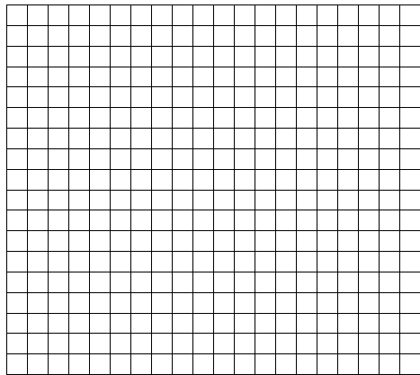
2. จงเขียนกราฟของแผนภาพต่อไปนี้
1)
-10
-8
-7
-6
-5
1
2
3
4
5

กลุ่มที่ 2
กลุ่มที่ 1

2)
1
2
3
4
5

2

กลุ่มที่ 2
กลุ่มที่ 1

3)

1
2
3
4
5
-8
-7
-6
-5
-4

กลุ่มที่ 1
กลุ่มที่ 2

